SPESIFIKASI KEBUTUHAN PERANGKAT LUNAK

**GPX STORE**

**Dipersiapkan oleh :**

| **Intan Aulia Majid**  **Harits Putra Junaidi**  **Achmad Lutfi Madhani**  **Danendra Mahardhika**  **Tuhu Pangestu**  **Moh. Naufal Thariq** | **230411100001**  **230411100003**  **230411100059**  **230411100086**  **230411100096**  **230411100142** |
| --- | --- |

**Mata Kuliah :**

**Rekayasa Perangkat Lunak**

**Program Studi Teknik Informatika Universitas Trunojoyo Madura**

|  | **Jurusan**  **Teknik Informatika UTM** | **Nomor Dokumen** | | **Halaman** |
| --- | --- | --- | --- | --- |
| PEIS-15-<<nourut>> | | #Ke / #TotalHal |
| **Revisi** | <<Nomor Revisi>> | <<Tanggal>> |

**DAFTAR PERUBAHAN**

| **Tanggal** | **Nomor Revisi** | **Deskripsi** | **Pemeriksa** |
| --- | --- | --- | --- |
|  |  |  |  |
|  |  |  |  |
|  |  |  |  |

**Daftar Halaman Perubahan**

| **Halaman** | **Revisi** |
| --- | --- |
| <<Nomor Halaman>> | <<Isi Revisi>> |

**DAFTAR ISI**

1. Pendahuluan 1
   1. Tujuan Penulisan Dokumen 1
   2. Lingkup Masalah 1
   3. Definisi, Istilah dan Singkatan 1
   4. Aturan Penomoran 1
   5. Referensi 1

1.6. Deskripsi umum Dokumen (Ikhtisar) 2

1. Deskripsi Umum 2
   1. Deskripsi Umum Sistem 2
   2. Fungsi Produk 2
   3. Karakteristik Pengguna 2
   4. Batasan 2
   5. Lingkungan Operasi 3
   6. Dokumentasi 3
   7. Asumsi dan Ketergantungan 3
2. Detail Kebutuhan Perangkat Lunak 3
   1. Kebutuhan antarmuka eksternal 3
      1. Antarmuka Pengguna 3
      2. Antarmuka Perangkat Keras 3
      3. Antarmuka Perangkat Lunak 3
      4. Antarmuka Komunikasi dan Jaringan 3
   2. Fitur Sistem 4
      1. Deskripsi Fungsional 4
      2. Kebutuhan Fungsional 4
   3. Kebutuhan Data 5
      1. ERD 5
      2. Rancangan Simpanan Data 5
      3. Relasi Antar Tabel 6
   4. Kebutuhan Non Fungsional 6
      1. Kebutuhan Kinerja 6
      2. Kebutuhan Keselamatan Data 6
      3. Kebutuhan Perlindungan Keamanan 6
      4. Attribut Kualitas Perangkat Lunak 6
3. Desain Masukan Keluaran 6
   1. SiteMap (web base atau mobile) / Struktur Menu (desktop Base) 6
   2. Desain Halaman Utama 6
   3. Desain Masukan 6
   4. Desain Keluaran 7

LAMPIRAN 8

*Setelah Daftar Isi Boleh ada Daftar Tabel dan atau Daftar Gambar*

# Pendahuluan *:*

Dokumen ini akan berisi Spesifikasi Kebutuhan Perangkat Lunak (SKPL) atau *Software Requirement Specification* (SRS) untuk GPX Store. Untuk penamaan dokumen ini selanjutnya akan digunakan istilah SKPL. Isi dari dokumen ini sebagian besar adalah terjemahan dari dokumen IEEE Std 830-1993

## Tujuan Penulisan Dokumen

Document ini mendefinisikan spesifikasi kebutuhan sistem GPX Store sebagai panduan bagi tim pengembang dan stakeholder. SKPL ini mencakup fitur, batasan, serta kebutuhan fungsional dan non-fungsional untuk memastikan sistem dikembangkan sesuai tujuan. Dokumen ini disusun berdasarkan standar IEEE Std 830-1993.

## Lingkup Masalah

GPX Store adalah platform website yang menyediakan penjualan berbagai kategori tas, mulai dari tas fashion hingga tas fungsional untuk berbagai kebutuhan. Sistem ini dirancang untuk memudahkan pelanggan dalam mencari, membandingkan, dan membeli produk dengan pengalaman belanja yang nyaman dan efisien.

Platform ini akan mencakup fitur pencarian produk, pengelolaan katalog tas, sistem pembayaran, serta manajemen pesanan dan pelanggan. Dengan adanya GPX Store, diharapkan proses jual beli tas menjadi lebih praktis, terorganisir, dan mudah diakses oleh pelanggan kapan saja.

## Definisi, Istilah dan Singkatan

| **Definisi, Istilah,**  **Singkatan** | **Penjelasan** |
| --- | --- |
| SKPL | Spesifikasi Kebutuhan Perangkat Lunak atau Software Requirement Specification (SRS) yaitu dokumen hasil analisis sebuah perangkat  lunak yang berisi spesifikasi kebutuhan pengguna |
|  |  |

## Aturan Penomoran

| **Hal/Bagian** | **Aturan Penomoran** |
| --- | --- |
| Kebutuhan  Fungsional | Digunakan Format FR-999. 999 adalah nomor urut struktur butir-butir  pada kebutuhan fungsional |
| Kebutuhan Non  Fungsional | Digunakan Format NF-999. 999 adalah nomor urut struktur butir-butir  pada kebutuhan non fungsional |
|  |  |

## 

## Referensi

##### IEEE Software Engineering Standards Committee, “IEEE Std 830-1998, IEEE Recommended Practice for Software Requirements Specifications”, October 20, 1998.

##### dll

## 1.6. Deskripsi umum Dokumen (Ikhtisar)

Dokumen Spesifikasi Kebutuhan Perangkat Lunak (SKPL) GPX Store ini disusun untuk memberikan gambaran lengkap mengenai sistem yang akan dikembangkan, termasuk fungsi utama, kebutuhan perangkat lunak, serta keterhubungannya dengan sistem eksternal.

Sistematika penulisan dalam dokumen ini terdiri dari:

* BAB 1 : Pendahuluan – Menjelaskan tujuan, ruang lingkup, dan ikhtisar dokumen.
* BAB 2 : Deskripsi Umum – Memberikan gambaran sistem dan fungsi utama yang disediakan.
* BAB 3 : Detail Kebutuhan Perangkat Lunak – Menjelaskan kebutuhan fungsional dan non-fungsional sistem.
* BAB 4 : Desain Masukan dan Keluaran – Menguraikan rancangan tampilan input dan output sistem.

# Deskripsi Umum

## Deskripsi Umum Sistem

GPX Store adalah sebuah UMKM yang bergerak di bidang penjualan tas dengan berbagai jenis dan model yang mengikuti tren dan kebutuhan masyarakat masa kini. Untuk meningkatkan jangkauan pasar dan memberikan kemudahan bagi pelanggan, GPX Store berinovasi dengan membangun sebuah aplikasi website online shop yang akan menjadi platform utama dalam proses promosi, penjualan, serta pengelolaan produk secara online.

Aplikasi website GPX Store dirancang sebagai solusi digital untuk mempermudah proses transaksi jual beli tas secara online. Dalam platform ini, pengguna dapat melihat katalog produk, melakukan pemesanan, serta memilih metode pembayaran. Tidak hanya berfokus pada pembeli, aplikasi ini juga menyediakan panel khusus untuk penjual guna mengelola stok barang, menambahkan produk baru, serta memantau performa penjualan. Selain itu, terdapat fitur administrasi untuk mengatur keseluruhan sistem dan melakukan manajemen data pengguna, produk, serta transaksi.

Selain itu, GPX Store juga dapat berinteraksi dengan sistem eksternal seperti:

* Payment Gateway: Untuk memproses transaksi pembayaran secara aman dan cepat.
* Jasa Ekspedisi (Shipping API): Untuk penghitungan ongkir otomatis serta pelacakan pengiriman barang.

Untuk lebih memperjelas, pada sub bab ini berikut adalah suatu diagram arsitektur sistem yang menjelaskan keterhubungan tersebut :

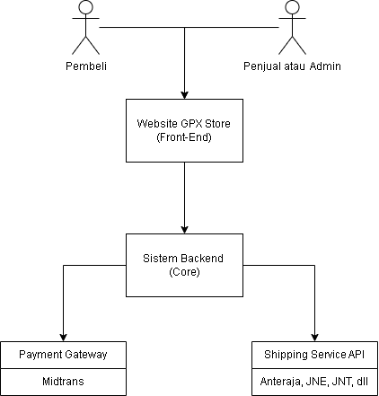

## Fungsi Produk

Website penjualan online produk tas memiliki beberapa fungsi utama yang dapat diakses oleh pengguna, yaitu:

* Registrasi, login, dan pengelolaan profil pengguna.
* Menambahkan, mengedit, dan menghapus produk tas yang tersedia untuk dijual.
* Memungkinkan pengguna mencari produk berdasarkan kategori, atau harga tertentu.
* Pengguna dapat menambahkan, menghapus, atau mengedit jumlah produk dalam keranjang sebelum melakukan pembelian.
* Mendukung berbagai metode pembayaran seperti transfer bank dan e-wallet.
* Pengguna dapat memberikan ulasan dan rating terhadap produk yang telah dibeli.

## Karakteristik Pengguna

| **Kategori Pengguna** | **Tugas** | **Hak Akses ke aplikasi** |
| --- | --- | --- |
| Pembeli | Sebagai pembeli produk, dapat menambahkan produk ke dalam wistlist atau pun keranjang | Halaman Pembeli, halaman detail produk, beranda |
| Penjual / Admin | Sebagai Penjual Produk, dapat menambah produk, menghapus, edit dan update produk dan sekaligus sebagai pengelola website dan melakukan maintenance | Dashboard dan halaman pengelola produk Penjual / Admin |

## Batasan

Perangkat lunak penjualan online produk tas memiliki beberapa batasan dan ketergantungan terhadap sistem lain, yaitu:

* **Ketergantungan Sistem**:
* Sistem ini membutuhkan koneksi internet untuk dapat beroperasi secara optimal.
* Modul pembayaran hanya dapat dijalankan setelah pengguna menyelesaikan proses checkout dan memilih metode pembayaran.
* Integrasi dengan sistem pembayaran eksternal (misalnya, Midtrans) diperlukan agar transaksi dapat diproses secara otomatis.
* **Batasan Penggunaan**:
* Perangkat lunak harus mendukung multi-platform dan dapat berjalan pada sistem operasi Windows dan Linux.
* Pengguna diharuskan memiliki akun yang valid untuk melakukan transaksi.
* Data pengguna harus disimpan dalam format terenkripsi untuk menjaga keamanan informasi.

## Lingkungan Operasi

Website penjualan online produk tas (GBX) membutuhkan lingkungan operasi tertentu agar dapat berjalan dengan optimal. Untuk Lingukan Operasi, pengguna dapat mengakses aplikasi melalui browser seperti Google Chrome, Mozilla Firefox, Microsoft Edge, Safari, Brave, Opera, atau browser lainnya. Untuk minimal Windows yang dibutuhkan agar aplikasi penjualan online produk tas dapat berjalan dengan baik adalah Windows 7 SP1 (dengan update terbaru dan browser modern), Direkomendasikan Windows 10 atau Windows 11.

## Dokumentasi

Panduan bagi user pembeli :

* Cara Pembuatan Akun
* Pertama masuk ke Website

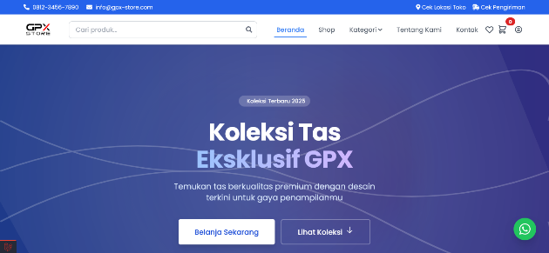

* Pada Tampilan dashboard ada icon profil



* Setelah di klik akan muncul dua pilihan antara login dan register

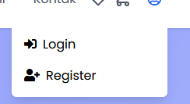

* Pilih register jika belum memiliki akun dan pilih login jika telah memiliki akun

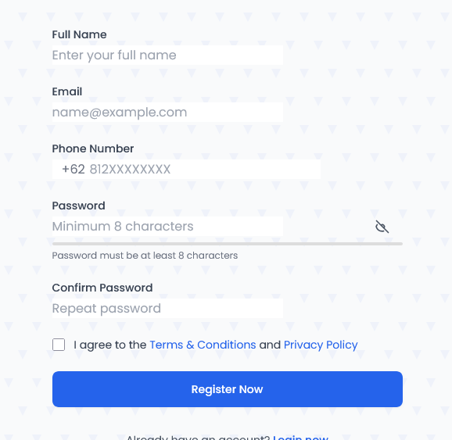

Lakukan pengisian formulir dan tekan register now

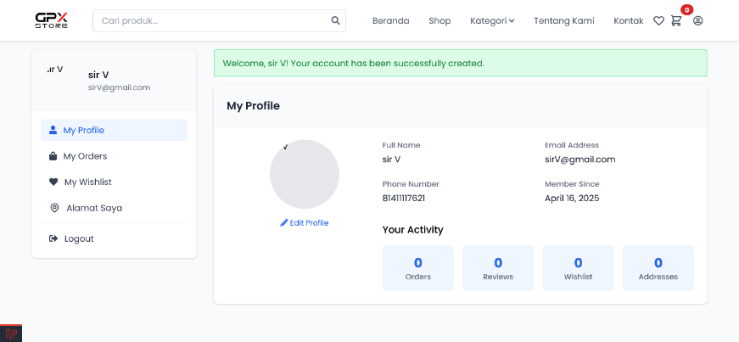

maka akun anda telah berhasil dibuat.

* Cara Checkout Produk
* Masuk ke dalam website dan lakukan login terlebih dahulu sebelum checkout produk

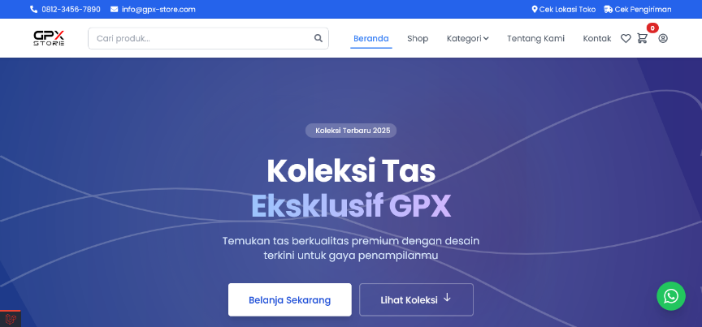

* Pilih produk yang ingin dibeli

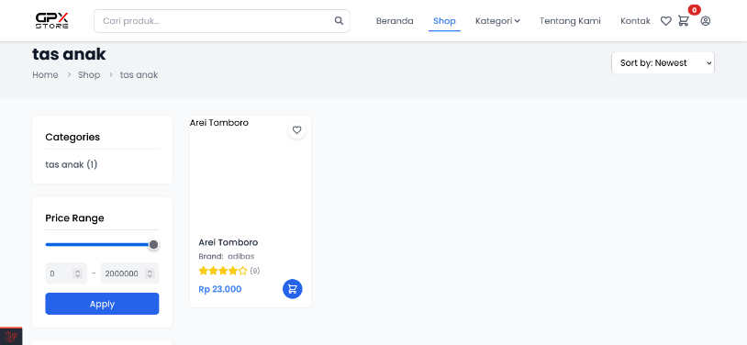

* Masukkan ke dalam keranjang,dengan klik icon keranjang atau klik tengah dan add to card

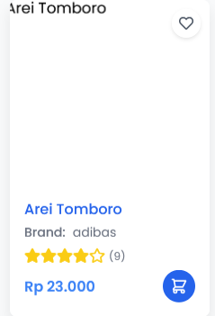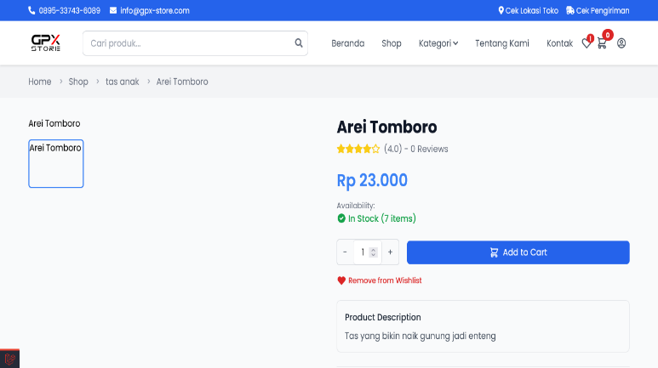

* lalu klik processed checkout

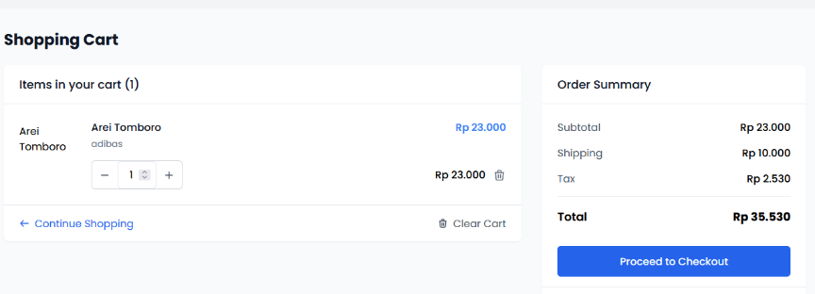

* isi nomer telepon

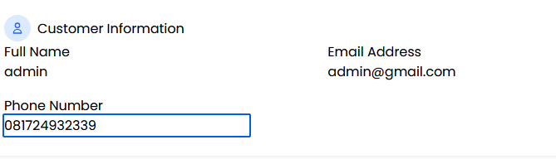

* Tambahkan alamat anda dengan klik add address dan isi formnya

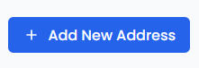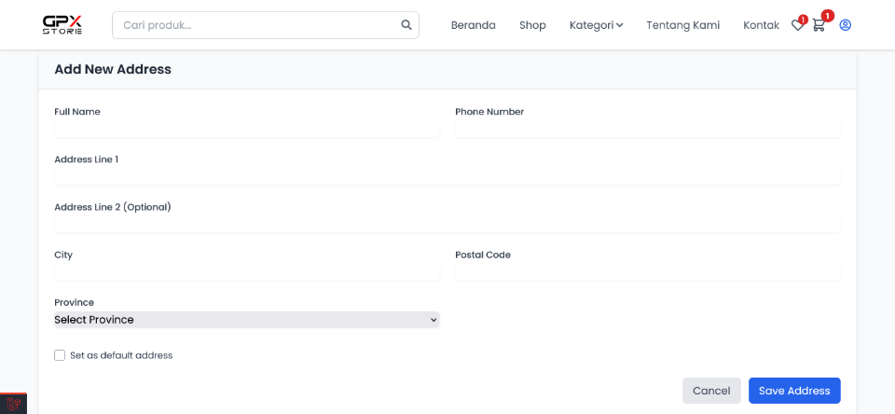

* Tentukan ekspedisi pengiriman

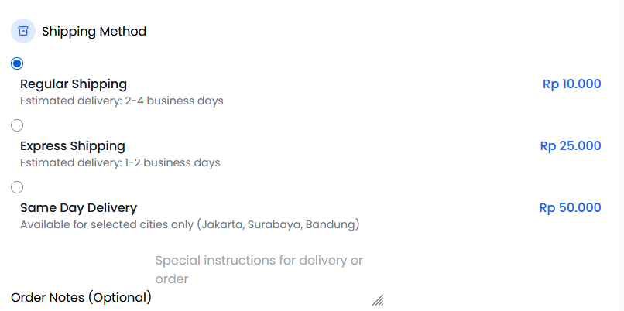

* klik place order

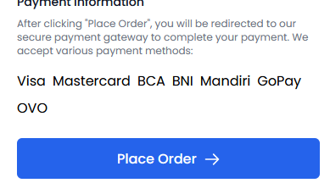

* klik pay now,untuk melanjutkan pembayara

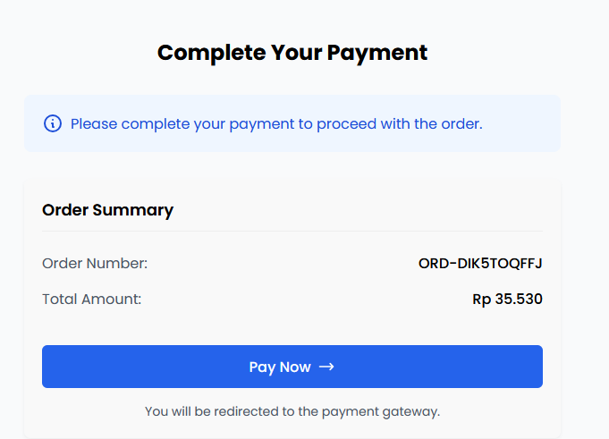

* pilih metode pembayaran

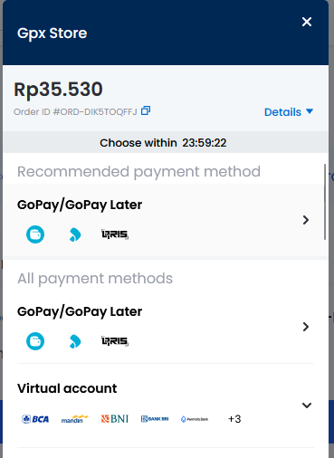

* sebagai contoh disini saya menggunakan Qris gopay,lakukan scan barcode dan bayar

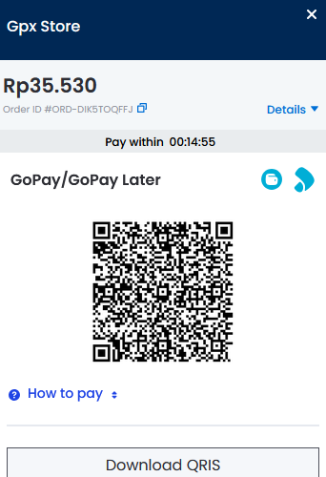

* pesanan selesai

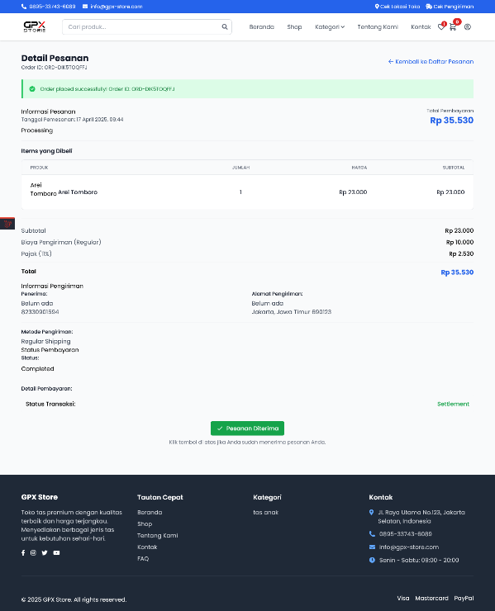

klik pesanan selesai saat barang telah tiba di rumah anda.

* Cara memberi ulasan
* Klik icon profil dan pilih menu profil



* Pilih menu my orders



* pilih pesanan yang mau diulas dan klik tulis ulasan

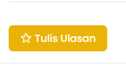

* isi form ulasan dan klik kirim ulasan

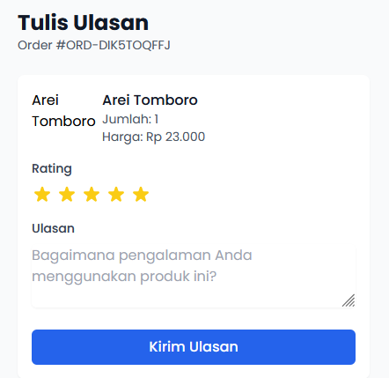

* ulasan selesai

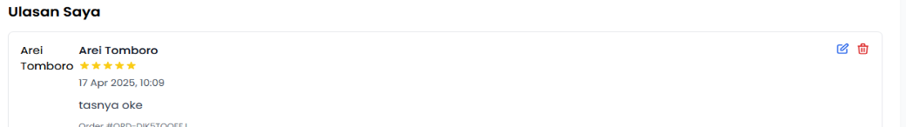

* Cara Admin menambahkan produk
* Masuk ke halaman admin

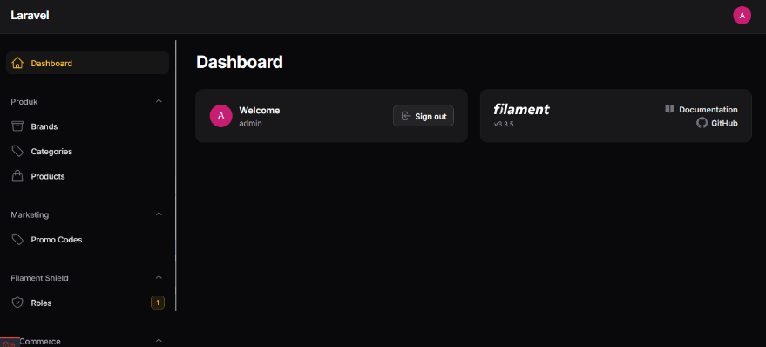

* Pilih menu product



* klik new product

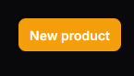

* isi form produk

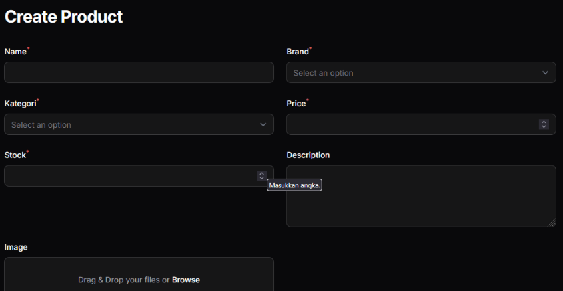

* dan klik create



produk berhasil dibuat

* Cara Admin menambahkan kategori
* Masuk ke halaman admin



* Pilih menu categories



* Klik new category



* Isi fom category

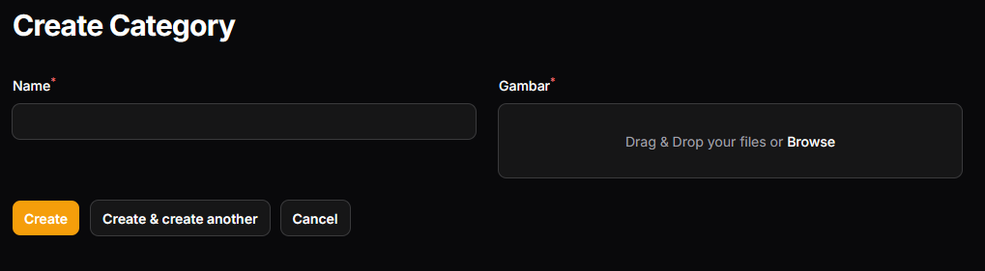

* dan klik create



category telah berhasil dibuat

* Cara Admin menambahkan brand
* Masuk ke halaman Admin



* Pilih menu Brands



* Klik new brand



* isi form brand

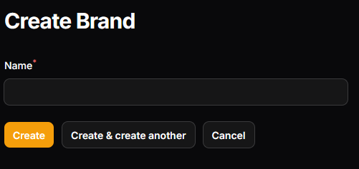

* dan klik create



* Cara Admin menambahkan codes promo
* Masuk ke halaman Admin



* Pilih menu promo codes

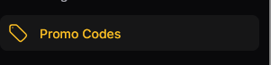

* klik new promo code



* isi form code promo

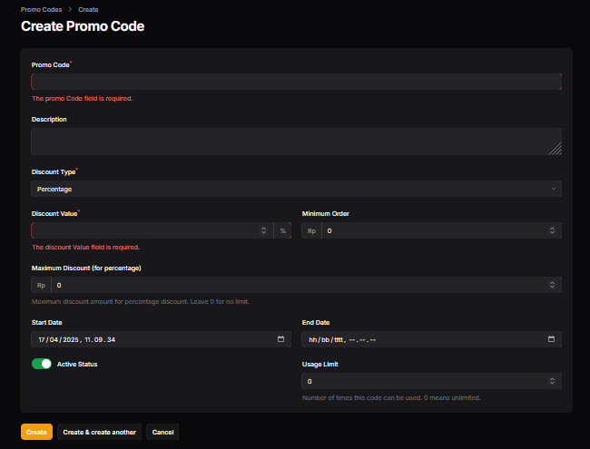

* dan klik create



* Cara Admin melihat daftar pesanan
* Masuk ke halaman Admin



* Pilih menu pesanan

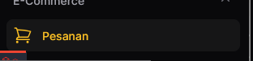

* Disini terdapat daftar pesanan

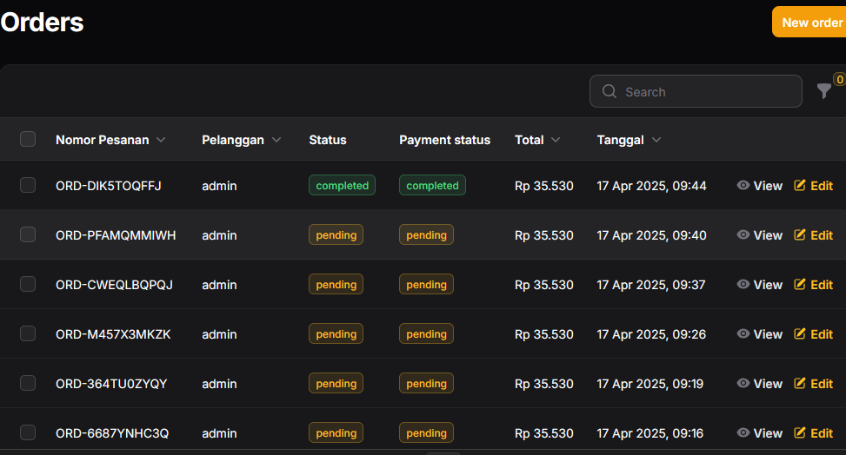

* Cara Admin melihat detail pesanan
* Masuk ke halaman Admin



* Pilih menu pesanan



* setelah muncul daftar pesanan



* klik view pada pesanan yang dilihat detail pesanannya



* Maka akan muncul detail pesanan

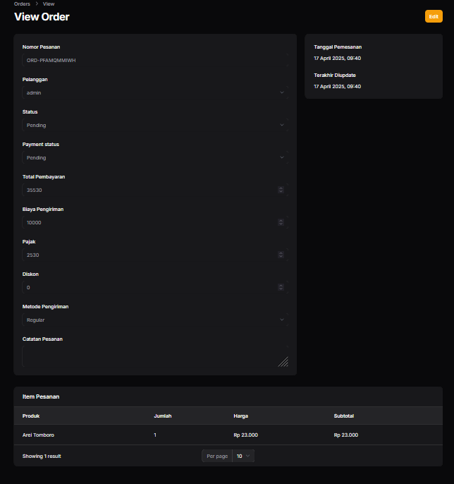

## Asumsi dan Ketergantungan

Asumsi:

* Target pasar :Tas kita dapat digunakan dari berabagai kalangan usia ,mau pria dan wanita.
* Produk dengan Berbagai Kategori :Menyediakan variasi tas seperti tas ransel, tote bag, sling bag, hingga tas premium.
* Penawaran jasa desain :Tas yang kita sediakan dapat di custom sesuai request pembeli.

Ketergantungan

* Metode Pembayaran:Harus menggunakan debit/dompet digital karena kita tidak meyediakan fitur COD
* Pengiriman Produk:Kita hanya menggunakan satu jasa ekspeedisi pengiriman.
* Manajemen Customer:Pelayanan Masih menggunakan sistem admin tidak menggunakan chatbot.

# Detail Kebutuhan Perangkat Lunak

## Kebutuhan antarmuka eksternal

Pengguna akan berinteraksi dengan sistem melalui antarmuka berbasis web (Graphical User Interface/GUI) yang diakses melalui browser. Antarmuka dirancang responsif dan mendukung perangkat desktop maupun mobile. Navigasi dilakukan menggunakan mouse dan/atau keyboard. Struktur menu akan mengusung pendekatan hierarki sederhana dengan halaman utama, katalog produk, detail produk, keranjang, checkout, dan dashboard penjual/admin. Tidak diperlukan perangkat tambahan seperti customer display karena sistem berbasis online dan mandiri.

### Antarmuka Pengguna

* Standar GUI (Graphical User Interface) yang Digunakan
* Desain UI menggunakan konsep responsive design, sehingga dapat diakses dari PC maupun laptop
* Menggunakan elemen UI yang sederhana dan jelas untuk meningkatkan pengalaman pengguna.
* Font yang digunakan mudah dibaca
* Konsep Navigasi dan Menu

Menggunakan menu utama yang mudah diakses dimana terdapat Search Bar(Memungkinkan pengguna mencari produk dengan cepat berdasarkan nama atau kategori), Keranjang Belanja (Terdapat ikon **cart/shopping bag** untuk melihat item yang ditambahkan sebelum checkout), Menu Akun Pengguna (Untuk login, melihat riwayat pembelian, dan mengelola profil) dll

* Metode Interaksi dengan Sistem
* Penggunaan Mouse dan Keyboard (Untuk navigasi di perangkat desktop dan laptop.)
* Notifikasi & Feedback (Sistem memberikan umpan balik dalam bentuk notifikasi sukses, error, atau peringatan.)
* Elemen Antarmuka Utama
* Halaman Beranda (Homepage) : Menampilkan promosi, produk unggulan, dan kategori produk.
* Halaman Produk : Menampilkan detail produk seperti gambar, harga, deskripsi, stok, dan tombol "Tambah ke Keranjang".
* Halaman Checkout : Menampilkan ringkasan belanja, metode pembayaran, dan alamat pengiriman.
* Halaman Riwayat Pesanan : Menampilkan daftar pesanan yang telah dilakukan beserta statusnya.
* Halaman Admin : Sebagai pengelola website dan melakukan maintenance.
* Halaman Penjual : Sebagai Penjual Produk, dapat menambah produk, menghapus, edit dan update produk

### Antarmuka Perangkat Keras

Untuk sistem Penjualan Online Produk Tas (GPX store), antarmuka perangkat keras lebih terkait dengan perangkat yang digunakan oleh pengguna untuk mengakses website dan bagaimana website berinteraksi dengan perangkat keras yang terhubung. perangkat yang digunakan oleh pelanggan, penjual atau admin untuk mengakses dan berinteraksi dengan website yaitu Komputer atau Laptop.

### Antarmuka Perangkat Lunak

Aplikasi GPX Store dibangun menggunakan framework Laravel 12 dan terintegrasi dengan beberapa perangkat lunak eksternal untuk mendukung operasional e-commerce. Berikut ini adalah perangkat lunak dan antarmuka yang digunakan :

1. **Laravel Framework v12**  
   Digunakan sebagai kerangka kerja utama dalam pengembangan sistem backend dan frontend.
2. **Midtrans Payment Gateway API**  
   Sistem terhubung dengan Midtrans melalui protokol HTTPS untuk memproses pembayaran online. Konfigurasi seperti Server Key, Client Key, dan mode 3D Secure diatur melalui file .env.
3. **Filament Admin Panel v3**  
   Digunakan sebagai antarmuka admin untuk mengelola data, dengan tambahan plugin **FilamentShield** untuk pengelolaan hak akses dan peran pengguna.
4. **Livewire (Laravel Livewire)**  
   Mendukung interaktivitas halaman secara realtime, terutama pada komponen keranjang belanja dan transaksi, melalui mekanisme **WebSockets**.
5. **RESTful API Internal**  
   Beberapa fitur seperti callback pembayaran dan komunikasi antarkomponen dilakukan melalui REST API dengan format data JSON.
6. **Sistem Autentikasi Laravel**  
   Menggunakan autentikasi berbasis session dan cookie, serta middleware untuk membatasi akses pengguna sesuai peran.
7. **Koneksi Database**  
   Menggunakan MySQL/MariaDB yang dikonfigurasi melalui Laravel default, untuk pengelolaan data produk, pengguna, dan transaksi.
8. **Library Tambahan**
   * *Midtrans PHP SDK*
   * *FilamentShield Plugin*
   * *Livewire*
   * *jQuery, Axios (via CDN atau NPM)*

### Antarmuka Komunikasi dan Jaringan

GPX Store menggunakan berbagai fungsi komunikasi dan protokol jaringan untuk mendukung operasionalnya. Platform online store ini mengandalkan protokol HTTP/HTTPS dengan framework Laravel 12 sebagai fondasi utamanya untuk semua komunikasi antara aplikasi web dan pengguna, memastikan keamanan data saat berinteraksi dengan sistem.

Untuk transaksi pembayaran, aplikasi mengintegrasikan Midtrans Payment Gateway melalui API HTTPS, dengan webhooks untuk notifikasi pembayaran. Komunikasi ini memungkinkan GPX Store menerima pembaruan status pembayaran secara real-time dari Midtrans melalui endpoint /payment/notification, tanpa memerlukan autentikasi khusus karena sifatnya sebagai callback dari sistem eksternal. Implementasi ini terlihat dalam kode PaymentController.php yang menangani status transaksi seperti 'capture', 'settlement', 'pending', dan lainnya.

Semua komunikasi HTTP sensitif dilindungi dengan opsi keamanan seperti HTTPS-only cookies, CSRF protection, dan session management yang dikonfigurasi dalam file config/session.php dan config/sanctum.php untuk menangani autentikasi API token.

## Fitur Sistem

### Deskripsi Fungsional

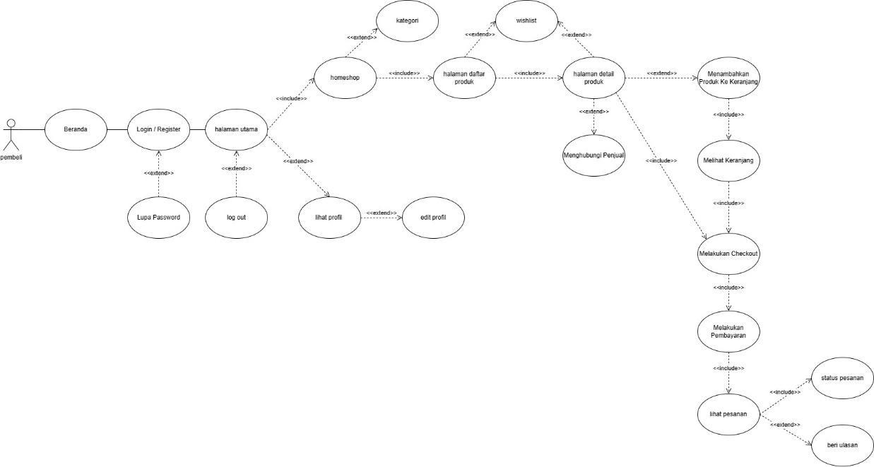

Use Case diagram di atas menggambarkan alur interaksi antara pembeli dengan sistem e-comerce. Proses dimulai dengan pengguna yang mengakses halaman utama, di mana mereka harus masuk atau daftar untuk melanjutkan. Setelah masuk, pengguna dapat mengakses berbagai fitur utama seperti halaman daftar produk, halaman detail produk , menambahkannya ke keranjang, dan menelusuri berdasarkan kata kunci atau berdasarkan kategori. Dari 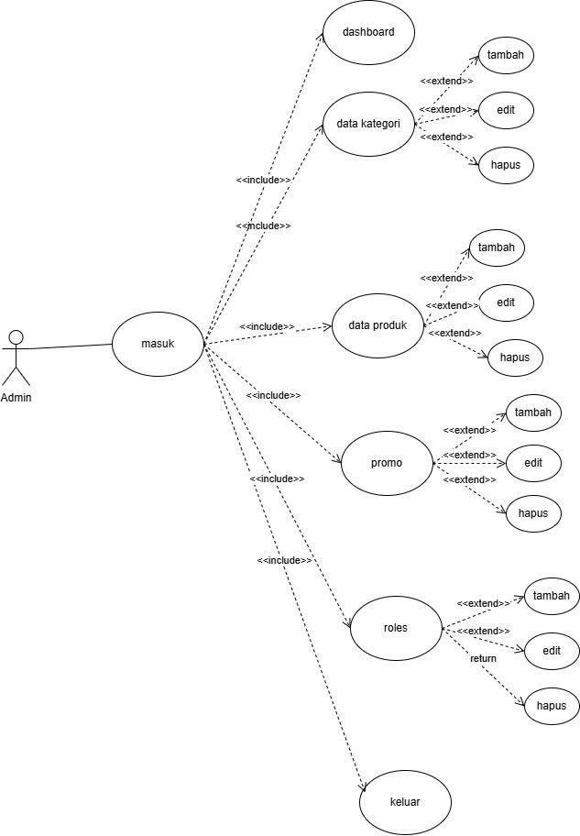

keranjang, pengguna dapat melanjutkan proses checkout dapat memilih metode pembayaran yang diinginkan .

Diagram use case diatas menggambarkan alur interaksi antara aktor Admin dengan sistem aplikasi manajemen data. Proses dimulai dari login, yang menjadi syarat utama untuk dapat mengakses fitur-fitur lain. Setelah berhasil login, admin dapat mengakses berbagai modul, seperti dashboard, data kategori, data produk, promo, dan logout. Setiap modul tersebut dihubungkan ke login menggunakan relasi **include**, yang menunjukkan bahwa modul-modul tersebut hanya bisa digunakan setelah proses login dilakukan.

Modul data kategori, data produk, dan promo memiliki operasi tambahan berupa tambah, edit, dan hapus. Ketiga operasi ini dihubungkan menggunakan relasi **extend**, yang berarti operasi-operasi tersebut merupakan fitur opsional yang dapat dijalankan tergantung kebutuhan admin pada saat itu. Admin juga memiliki akses ke dashboard untuk melihat ringkasan atau informasi umum, serta opsi untuk logout sebagai penutup sesi kerja. Diagram ini menyajikan gambaran yang jelas dan sistematis mengenai fungsi-fungsi utama dalam sistem dari sudut pandang pengguna admin.

### Kebutuhan Fungsional

Berikut adalah daftar kebutuhan fungsional utama dari sistem GPX Store beserta penjelasannya dalam bentuk Stimulus-Response:

* + - 1. **Kebutuhan Customer**

Pembeli sebagai pengguna system akan mengakses system dan berinteraksi secara online.

1. **Mendaftar akun pembeli**

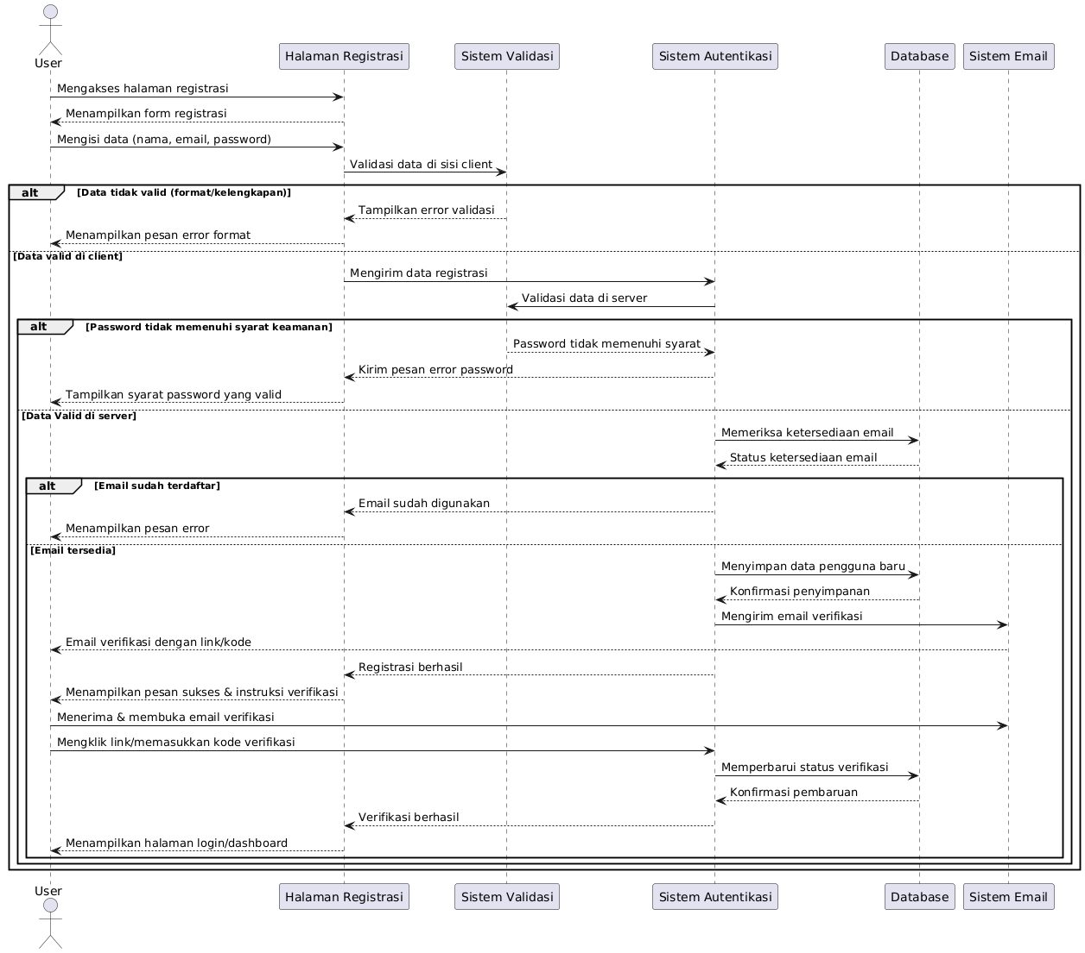

1. Akses Halaman Daftar :  
   Pengguna membuka halaman pendaftaran lewat aplikasi atau website.
2. Isi Formulir  
   Pengguna mengisi form dengan data seperti nama, email, dan password.
3. Cek Data di Browser (Client-side)  
   Sistem langsung memeriksa apakah data yang diisi sudah benar:

* Contohnya: email valid, semua kolom wajib sudah diisi.  
  Kalau ada yang salah, sistem kasih tahu dan data tidak dikirim ke server.

1. Kirim ke Server  
   Kalau data sudah benar, baru dikirim ke server untuk dicek lebih lanjut.
2. Cek Password di Server  
   Server memeriksa apakah password sudah cukup kuat (misalnya panjang, ada angka dan huruf, dll).  
   Kalau belum kuat, pengguna diminta mengganti password.
3. Cek Email di Database  
   Server melihat apakah email tersebut sudah pernah dipakai.

* Kalau sudah dipakai → tampil pesan error, suruh pakai email lain.
* Kalau belum → lanjut ke langkah berikutnya.

1. Simpan Data  
   Jika semua valid, data disimpan di database.
2. Akun Siap Digunakan  
   Sistem menampilkan pesan sukses dan pengguna bisa login atau langsung masuk ke akun.

**2. Pembeli Mencari dan membeli produk**

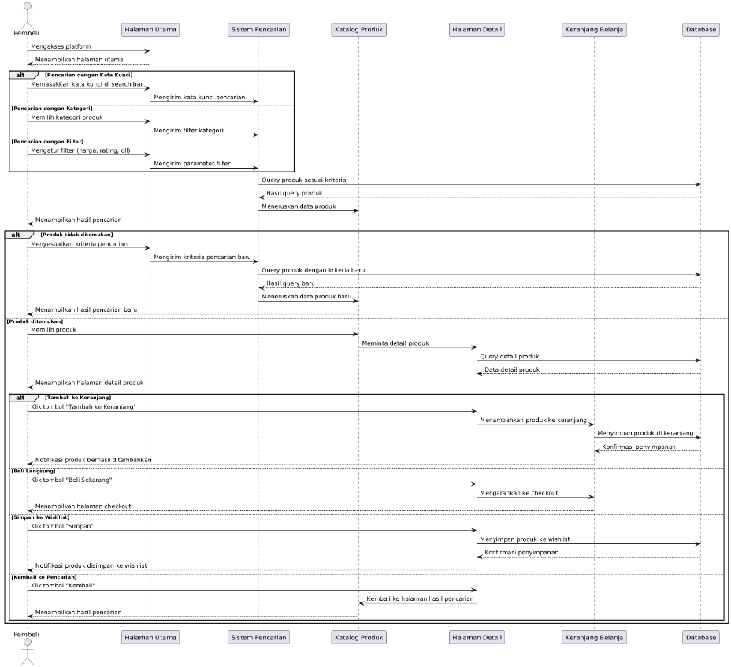

1. Akses Halaman Utama  
   Pembeli membuka platform dan melihat halaman utama.
2. Mencari Produk  
   Pembeli bisa cari produk dengan 3 cara:

* Mengetik kata kunci di kotak pencarian,
* Memilih kategori produk

1. Sistem Mencari Produk  
   Sistem menerima data pencarian dari pembeli, lalu mencari produk yang cocok di database.
2. Tampilkan Hasil  
   Hasil pencarian dikirim dari database ke sistem, lalu ditampilkan ke pembeli.
3. Jika Tidak Ketemu  
   Kalau belum ketemu produk yang diinginkan, pembeli bisa ubah kriteria pencarian dan coba lagi.
4. Jika Ketemu Produk  
   Kalau sudah menemukan produk yang dicari, pembeli bisa klik produk itu untuk melihat detailnya.  
   Sistem akan ambil data lengkap dari database dan menampilkannya.

Pilihan di Halaman Detail  
Di halaman detail produk, pembeli bisa:

* Menambahkan ke keranjang (produk disimpan dan muncul notifikasi),
* Klik "Beli Sekarang" untuk langsung ke checkout,
* Simpan ke wishlist, atau
* Kembali ke hasil pencarian untuk lihat produk lain.
  + - 1. **Kebutuhan Admin**

**1. Alur Kerja Admin dalam Platform Online Shop**

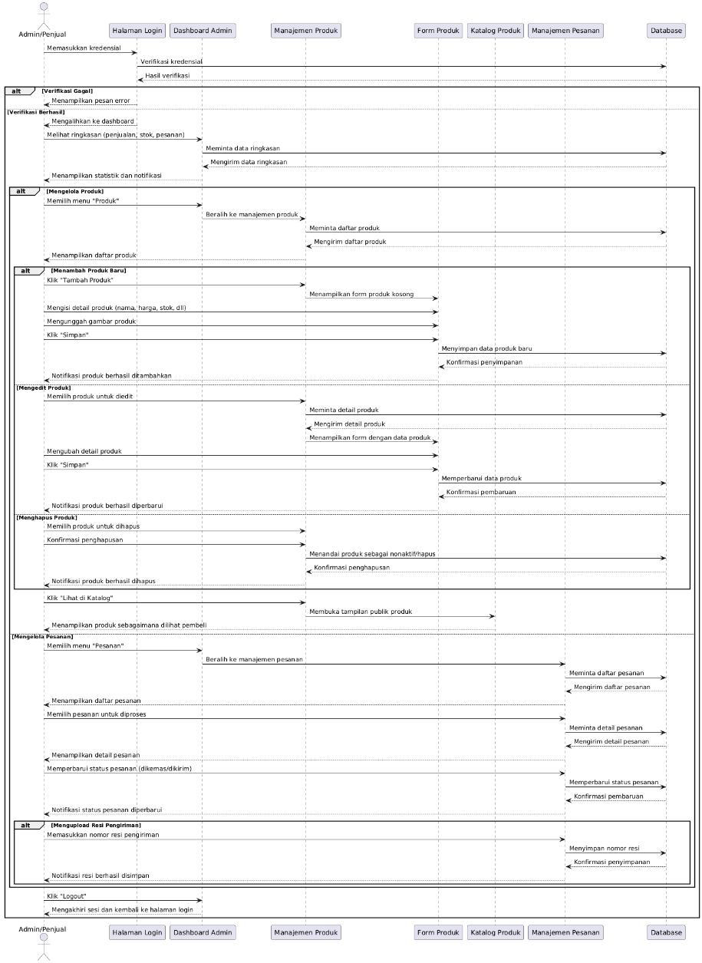

1. Login ke Sistem  
   Admin masuk ke sistem dengan memasukkan username dan password.  
   Kalau data benar, admin masuk ke dashboard.
2. Di Dashboard  
   Admin bisa melihat ringkasan penjualan, stok produk, dan daftar pesanan yang harus diproses.
3. Dua Aktivitas Utama Admin:
4. Mengelola Produk

* Admin bisa melihat semua produk yang sudah ada.
* Bisa menambah produk baru: isi data produk, upload gambar, lalu simpan.
* Bisa mengedit produk: ubah harga, deskripsi, atau stok.
* Bisa menghapus produk yang tidak ingin dijual lagi.
* Setelah itu, admin bisa lihat tampilan produk seperti yang dilihat pembeli.

1. Mengelola Pesanan

* Admin melihat daftar pesanan yang masuk.
* Bisa klik salah satu pesanan untuk lihat detailnya: isi produk, alamat, dan metode pembayaran.
* Admin bisa ubah status pesanan jadi "dikemas" atau "dikirim".
* Admin juga bisa upload nomor resi pengiriman, dan sistem menyimpannya agar pembeli bisa lacak pesanan.

1. Logout  
   Setelah selesai, admin bisa logout dan kembali ke halaman login.

## Kebutuhan Data

### ERD

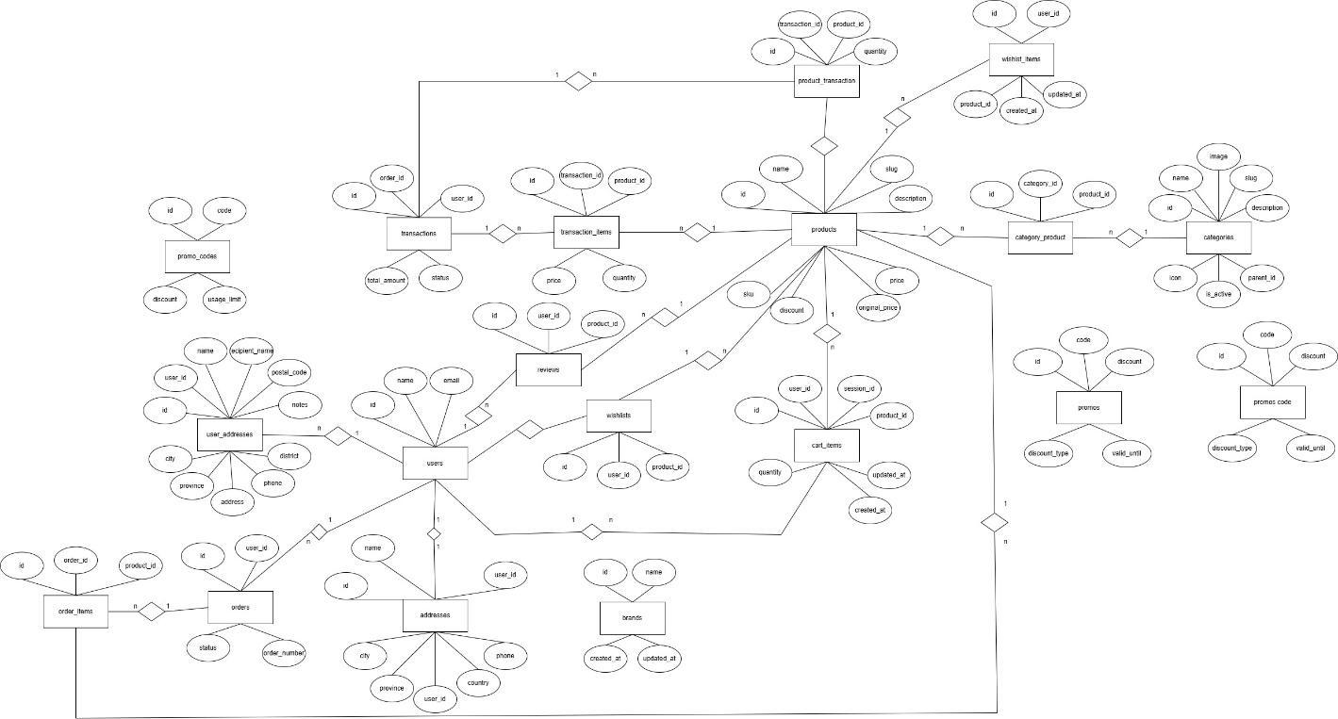

### Rancangan Simpanan Data

Sistem yang dibuat menggunakan 19 buah tabel, yaitu tabel yang berelasi dan empat tabel pembantu. Struktur untuk masing-masing tabel tersebut adalah sebagai berikut :

**TRANSAKSI**

1. Tabel Data Header

Nama Tabel : transactions

Fungsi : Menyimpan data utama transaksi, seperti tanggal, user_id, total.

Kunci Utama : id

##### 

1. Tabel Data Detail

Nama Tabel : transactions_items

Fungsi : Menyimpan item dalam setiap transaksi.

Kunci Utama : id

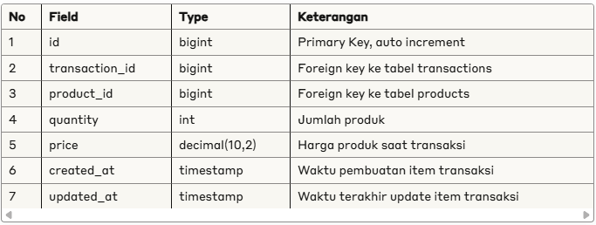

1. Tabel Data Detail

Nama Tabel : product_transaction

Fungsi : tabel pivot untuk transaksi relasi many-to-many produk dan transaksi

Kunci Utama : id

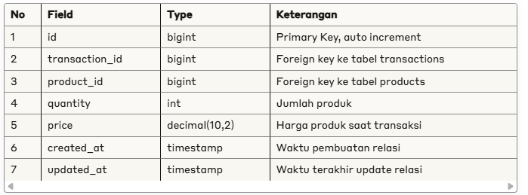

**ORDER**

1. Tabel Data Header

Nama Tabel : orders

Fungsi : menyimpan data utama order

Kunci Utama : id

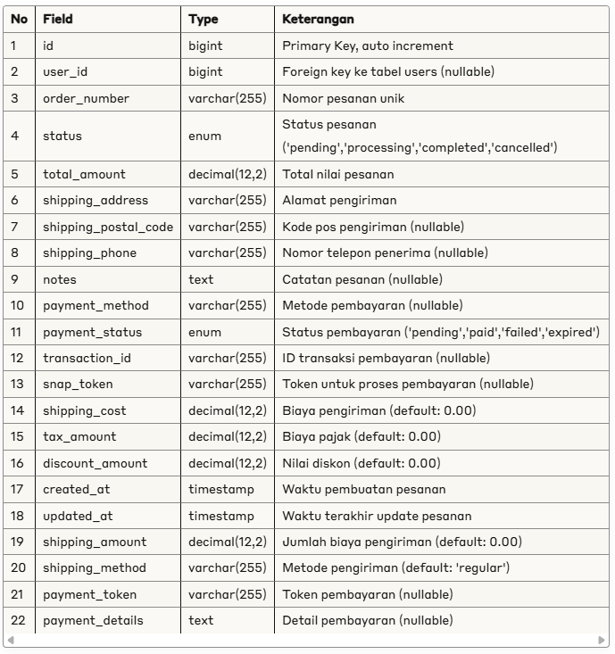

1. Tabel data detail

Nama Tabel : orders_items

Fungsi : Menyimpan item yang dipesan dalam setiap order.

Kunci Utama : id

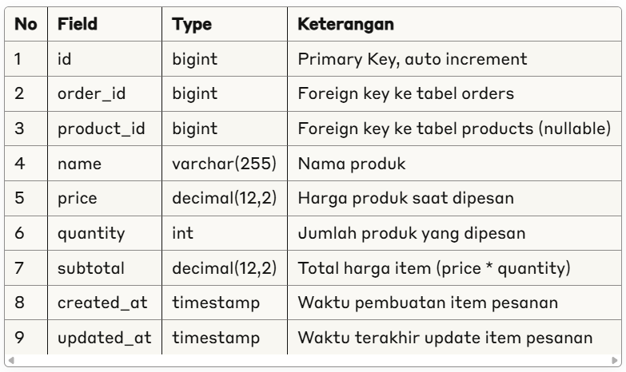

**CATEGORIES**

1. Tabel Data Header

Nama Tabel : categories

Fungsi : Menyimpa kategori untuk produk dengan struktur hierarki

Kunci Utama : id

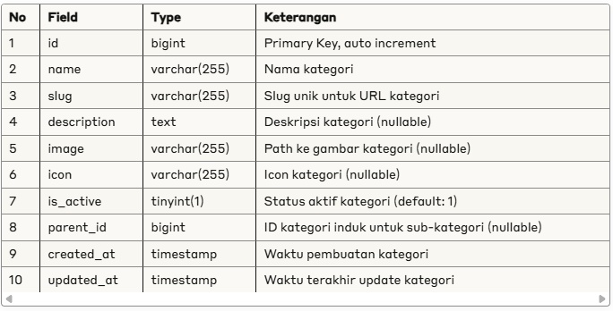

1. Tabel Data Detail

Nama Tabel : category_product

Fungsi : tabel pivot untuk relasi may-to-many antara kategori dan produk

Kunci Utama : id

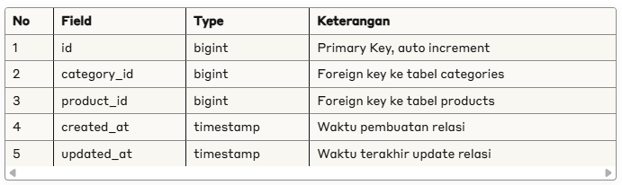

**BRANDS**

1. Tabel Data Header

Nama Tabel : brands

Fungsi : Menyimpan data merek produk

Kunci Utama : id

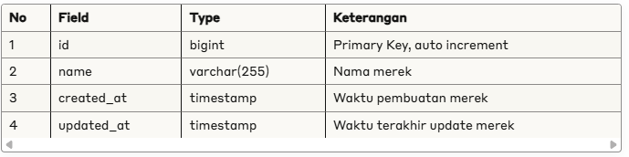

**REVIEWS**

1. Tabel Data Header

Nama Tabel : reviews

Fungsi : Menyimpan ulasan produk dari pengguna

Kunci Utama : id

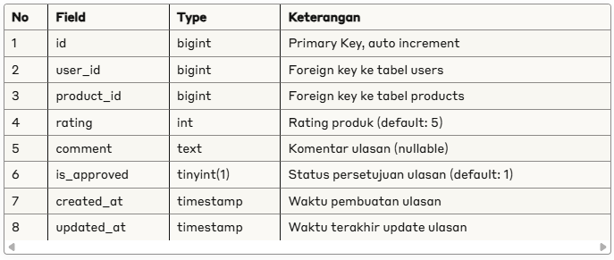

**CART & WISHLIST**

1. Tabel Data Header

Nama Tabel : cart_items

Fungsi : Menyimpan item dalam keranjang belanja pengguna

Kunci Utama : id



1. Tabel Data Header

Nama Tabel : wishlist

Fungsi : Menyimpan produk favorit pengguna

Kunci Utama : id

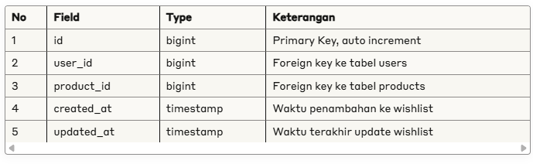

1. Tabel Data Header

Nama Tabel : wishlist_items

Fungsi : Menyimpan item dalam wishlist pengguna(alternatif/redudan dengan tabel wishlist)

Kunci Utama : id

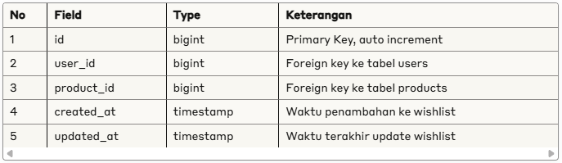

**ADDRESSES**

1. Tabel Data Header

Nama Tabel : addresses

Fungsi : Menyimpan alamat pengguna.

Kunci Utama : id

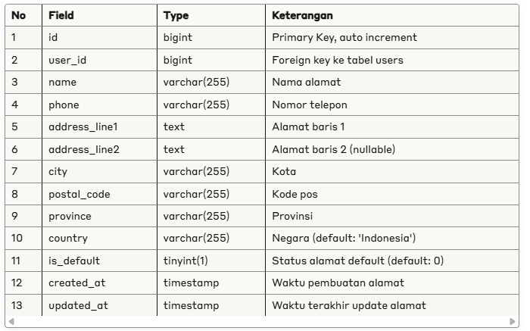

1. Tabel Data Header

Nama Tabel : user_addresses

Fungsi : Menyimpan alamat pengguna (alternatif/tambahan dari tabel addresses).

Kunci Utama : id

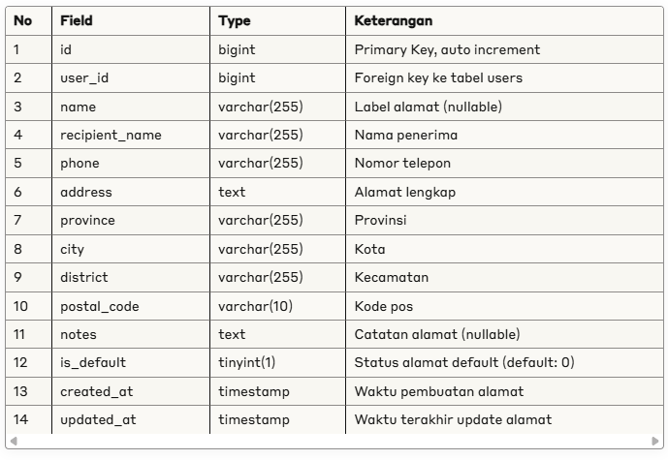

**PROMOS DAN DISCOUNTS**

1. Tabel Data Header

Nama Tabel : promos

Fungsi : Menyimpan kode promo/diskon.

Kunci Utama : id

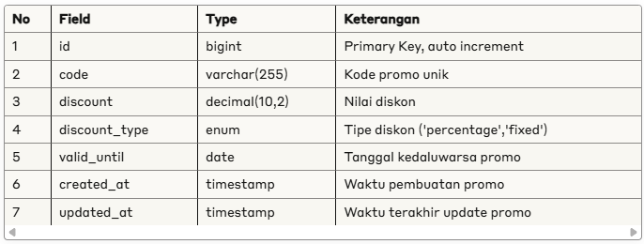

1. Tabel Data Header

Nama Tabel : promos_codes

Fungsi : Menyimpan kode promo alternatif (redundan dengan tabel promos).

Kunci Utama : id

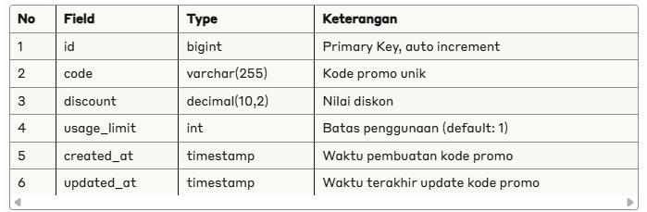

**OTHER TABLES**

1. Tabel Data Header

Nama Tabel : permissions

Fungsi : Menyimpan daftar permission untuk sistem RBAC.

Kunci Utama : id

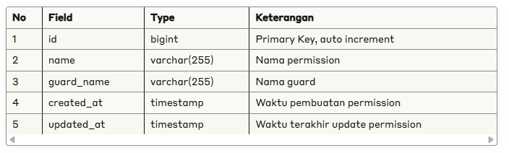

1. Tabel Data Header

Nama Tabel : roles

Fungsi : Menyimpan daftar role untuk sistem RBAC.

Kunci Utama : id

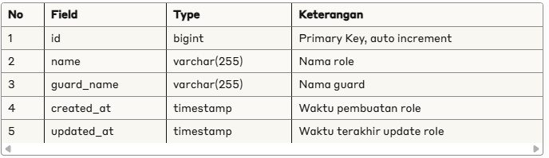

1. Tabel Data Header

Nama Tabel : roles_has_permissions

Fungsi : Tabel pivot untuk relasi many-to-many antara role dan permission.

Kunci Utama : permission_id, role_id

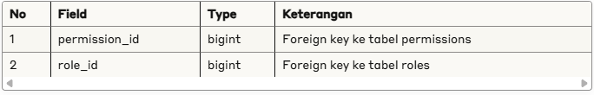

1. Tabel Data Header

Nama Tabel : model_has_roles

Fungsi : Tabel pivot untuk relasi many-to-many antara model dan role.

Kunci Utama : role_id, model_id, model_type

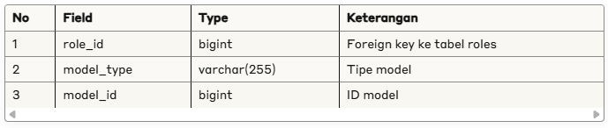

1. Tabel Data Header

Nama Tabel : model_has_permissions

Fungsi : Tabel pivot untuk relasi many-to-many antara model dan permission.

Kunci Utama : permission_id, model_id, model_type

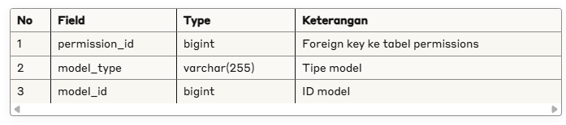

1. Tabel Data Header

Nama Tabel : personal_access_tokens

Fungsi : Menyimpan token akses pribadi untuk API.

Kunci Utama : id

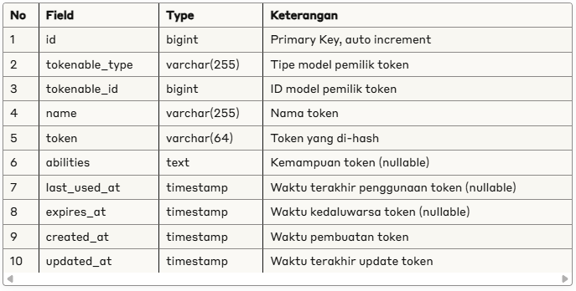

1. Tabel Data Header

Nama Tabel : failed_jobs

Fungsi : Menyimpan pekerjaan yang gagal untuk di-retry.

Kunci Utama : id

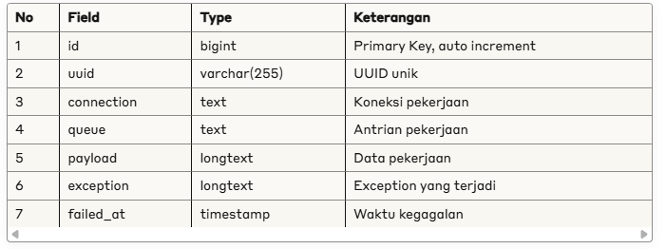

1. Tabel Data Header

Nama Tabel : jobs

Fungsi : Menyimpan pekerjaan yang dijadwalkan.

Kunci Utama : id

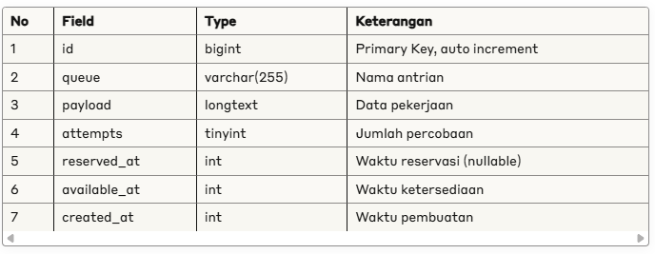

1. Tabel Data Header

Nama Tabel : job_batches

Fungsi : Menyimpan batch pekerjaan.

Kunci Utama : id

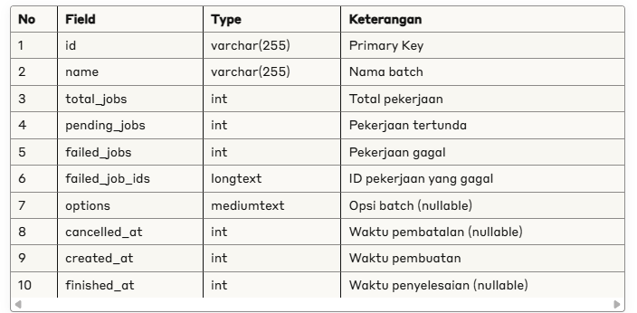

1. Tabel Data Header

Nama Tabel : cache

Fungsi : Menyimpan data cache.

Kunci Utama : key

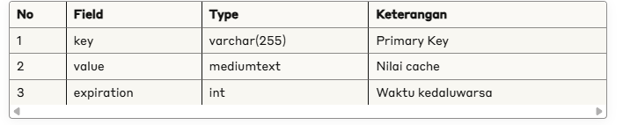

1. Tabel Data Header

Nama Tabel : cache_locks

Fungsi : Menyimpan kunci cache.

Kunci Utama : key

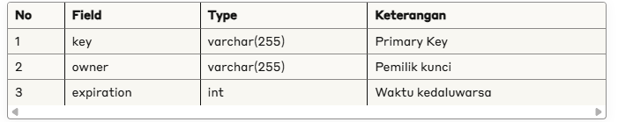

### Relasi Antar Tabel

Tabel Utama & Relasinya

* + - 1. users
* Relasi:
  + user_addresses (1-n)
  + reviews (1-n)
  + wishlists (1-n)
  + cart_items (1-n)
  + transactions (1-n)
  + orders (1-n)
  + addresses (1-n)

1. user_addresses

* Relasi:
  + users (n-1)

1. addresses

* Relasi:
  + users (n-1)

1. products

* Relasi:
  + transaction_items (1-n)
  + reviews (1-n)
  + wishlists (1-n)
  + cart_items (1-n)
  + category_product (1-n)
  + product_transaction (1-n)
  + order_items (1-n)

1. reviews

* Relasi:
  + users (n-1)
  + products (n-1)

1. wishlists

* Relasi:
  + users (n-1)
  + wishlist_items (1-n)

1. wishlist_items

* Relasi:
  + wishlists (n-1)
  + products (n-1)

1. cart_items

* Relasi:
  + users (n-1)
  + products (n-1)

1. category_product

* Relasi:
  + products (n-1)
  + categories (n-1)

1. categories

* Relasi:
  + category_product (1-n)

1. transactions

* Relasi:
  + users (n-1)
  + transaction_items (1-n)
  + product_transaction (1-n)

1. transaction_items

* Relasi:
  + transactions (n-1)
  + products (n-1)

1. product_transaction

* Relasi:
  + transactions (n-1)
  + products (n-1)

1. orders

* Relasi:
  + users (n-1)
  + order_items (1-n)

1. order_items

* Relasi:
  + orders (n-1)
  + products (n-1)

Tabel Pembantu (Tidak Berelasi Langsung)

* + - 1. promo_codes
* Atribut: id, code, discount, usage_limit
  + - 1. promos
* Atribut: id, code, discount, discount_type, valid_until
  + - 1. brands
* Atribut: id, name, created_at, updated_at

## Kebutuhan Non Fungsional

### Kebutuhan Kinerja

**Response Time (Waktu Respons)**

* Waktu pemuatan halaman utama tidak boleh lebih dari 2 detik agar pengguna tidak meninggalkan situs.
* Proses pencarian produk harus memberikan hasil dalam kurang dari 1 detik.
* Waktu checkout dan pembayaran harus berlangsung kurang dari 5 detik agar pengguna tidak mengalami kegagalan transaksi.

**Throughput (Kapasitas Proses Data per Detik)**

* Marketplace harus mampu menangani ribuan transaksi per detik saat ada lonjakan trafik, seperti saat flash sale atau promosi besar.
* Server harus bisa menangani ribuan pengguna yang mengakses secara bersamaan tanpa mengalami penurunan performa.

**Scalability (Kemampuan Menskalakan Sistem)**

* Sistem harus dapat meningkatkan kapasitas secara otomatis saat ada peningkatan jumlah pengguna atau transaksi (misalnya dengan auto-scaling pada cloud server).
* Database harus dirancang untuk menangani jutaan produk dan transaksi tanpa mengalami bottleneck.

**Concurrency (Jumlah Pengguna yang Bisa Dilayani Secara Bersamaan)**

* Marketplace harus dapat menangani setidaknya ribuan pengguna aktif secara bersamaan, terutama di event besar seperti lebaran atau yang lainnya.

### Kebutuhan Keselamatan Data

Keselamatan data dalam marketplace sangat penting untuk mencegah kehilangan informasi penting,

seperti data pengguna, transaksi, dan produk. Berikut beberapa aspek yang harus diperhatikan:

**1. Automatic Data Backup (Pencadangan Data Otomatis)**

* Marketplace harus memiliki sistem backup otomatis yang berjalan secara berkala (harian, mingguan, atau real-time).
* Backup harus disimpan di lokasi terpisah (misalnya, di cloud atau server cadangan) untuk menghindari kehilangan data jika server utama bermasalah.
* Gunakan redundansi data dengan metode seperti RAID, database replication, atau cloud snapshot.

**2. Automatic Data Recovery (Pemulihan Data Otomatis)**

* Sistem harus memiliki mekanisme pemulihan otomatis jika terjadi kegagalan, seperti crash database atau server down.
* Failover system harus diterapkan agar jika satu server mengalami gangguan, sistem bisa otomatis beralih ke server cadangan tanpa mengganggu pengguna.
* Fitur rollback transaksi penting jika terjadi kesalahan atau kegagalan saat proses pembayaran.

**3. Data Integrity (Keutuhan Data)**

* Sistem harus menjamin konsistensi data, terutama saat terjadi crash atau kegagalan sistem.
* Penggunaan ACID (Atomicity, Consistency, Isolation, Durability) dalam database untuk memastikan data tetap valid dan tidak rusak.
* Logging system harus mencatat setiap perubahan data sehingga bisa dilakukan audit dan pemulihan jika diperlukan.

**4. Proteksi terhadap Kehilangan Data Akibat Human Error atau Serangan**

* Mekanisme undo atau restore bagi pengguna dan admin untuk mengembalikan data yang terhapus secara tidak sengaja.
* Proteksi dari serangan ransomware atau malware dengan sistem keamanan berbasis enkripsi dan deteksi anomali.

### Kebutuhan Perlindungan Keamanan

Ini berkaitan dengan perlindungan terhadap serangan cyber, akses ilegal, dan pencurian data pengguna. Beberapa aspek penting:

1. **Hak Akses & Autentikasi**
   * Pengguna hanya bisa mengakses data yang sesuai dengan perannya (misalnya pembeli tidak bisa melihat data pribadi penjual).
   * Harus ada sistem **autentikasi yang kuat** seperti **2FA (Two-Factor Authentication)** untuk akun penting.
2. **Proteksi terhadap Serangan dari Luar**
   * Sistem harus tahan terhadap **serangan DDoS**, yang bisa membuat marketplace tidak bisa diakses saat trafik meningkat secara tiba-tiba.
   * Harus ada **firewall dan sistem deteksi intrusi (IDS/IPS)** untuk melindungi dari serangan hacker.
3. **Keamanan Transaksi**
   * **Enkripsi data** harus diterapkan, terutama untuk informasi sensitif seperti kata sandi dan data pembayaran.
   * Sistem harus mengikuti standar keamanan seperti **PCI-DSS** untuk pembayaran online agar transaksi tetap aman.
4. **Proteksi terhadap Penipuan (Fraud Detection)**
   * Marketplace harus memiliki sistem deteksi penipuan untuk mengidentifikasi transaksi mencurigakan.
   * Harus ada mekanisme untuk **mencegah pencurian akun** atau penyalahgunaan metode pembayaran.

### Attribut Kualitas Perangkat Lunak

* **Availability (Ketersediaan)**  
  Marketplace harus selalu tersedia 24/7 tanpa downtime yang lama karena transaksi bisa terjadi kapan saja. Jika marketplace sering tidak bisa diakses, pengguna (baik penjual maupun pembeli) bisa kehilangan kepercayaan.
* **Reliability (Keandalan)**  
  Marketplace harus berjalan dengan stabil dan tidak boleh sering error. Jika terjadi kesalahan saat checkout, pembayaran, atau pengelolaan produk, pengguna bisa frustrasi dan berpindah ke platform lain. Oleh karena itu, uji coba ketahanan sistem, monitoring real-time, dan error handling yang baik sangat penting.
* **Ergonomy (Kenyamanan Pengguna)**

UI/UX harus mudah digunakan baik oleh pembeli maupun penjual. Navigasi yang jelas, pencarian produk yang efektif, serta pengalaman pembayaran yang cepat dan aman adalah faktor utama. Marketplace juga harus mendukung berbagai perangkat, baik desktop maupun mobile, dengan desain responsif.

* **Portability (Portabilitas)**  
  Marketplace sebaiknya dapat berjalan di berbagai platform dan perangkat tanpa masalah, termasuk di browser web dan aplikasi mobile (Android/iOS).

# Desain Masukan Keluaran

## SiteMap (web base atau mobile) / Struktur Menu (desktop Base)

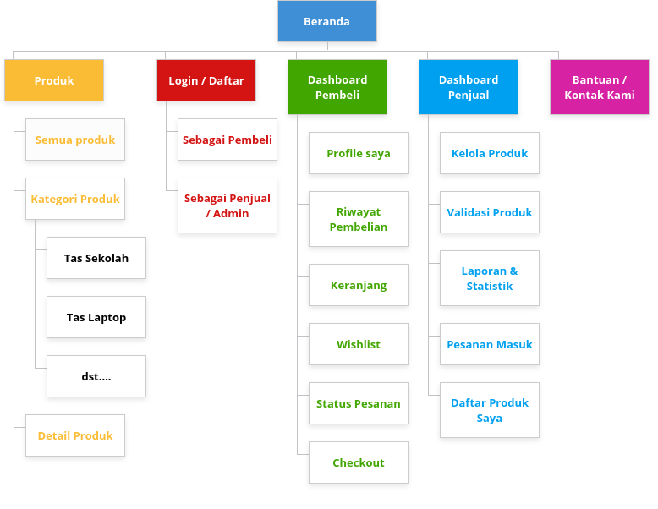

### 🟦 Beranda

Halaman utama situs GPX Store yang berisi informasi umum, navigasi ke menu utama, promo, dan produk unggulan.

### 🟧 Produk

Menu ini menampilkan seluruh produk yang dijual di GPX Store.

* **Semua Produk**: Daftar lengkap seluruh produk tanpa filter.
* **Kategori Produk**: Pengguna bisa melihat produk berdasarkan kategori tas tertentu seperti:  
  + **Tas Sekolah**: Tas yang cocok untuk pelajar.
  + **Tas Laptop**: Tas dengan kompartemen khusus untuk laptop.
  + **dst...**: Menunjukkan masih ada kategori lain seperti Tas Travel, Tas Selempang, dll.
* **Detail Produk**: Halaman individual yang menampilkan informasi lengkap produk seperti gambar, deskripsi, harga, ulasan, dan tombol beli.

### 🟥 Login / Daftar

Halaman untuk autentikasi pengguna, baik untuk pembeli maupun penjual/admin.

* **Sebagai Pembeli**: Login sebagai pengguna yang ingin membeli produk.
* **Sebagai Penjual / Admin**: Login sebagai penjual yang ingin mengelola toko, atau sebagai admin yang mengelola keseluruhan sistem.

### 🟩 Dashboard Pembeli

Setelah login, pembeli akan diarahkan ke halaman dashboard pribadi.

* **Profile Saya**: Mengelola informasi akun pribadi.
* **Riwayat Pembelian**: Melihat daftar transaksi/pembelian yang telah dilakukan.
* **Keranjang**: Tempat menyimpan produk sebelum dibeli.
* **Wishlist**: Menyimpan produk yang diinginkan untuk dibeli nanti.
* **Status Pesanan**: Melacak status pengiriman dan pemrosesan pesanan.
* **Checkout**: Proses akhir untuk menyelesaikan pembelian dan pembayaran.

### 🟦 Dashboard Penjual

Halaman khusus untuk penjual yang sudah login, digunakan untuk mengelola toko dan produk.

* **Kelola Produk**: Menambahkan, mengubah, atau menghapus produk.
* **Validasi Produk**: Proses pengecekan kelayakan produk sebelum tampil ke publik.
* **Laporan & Statistik**: Melihat data penjualan dan performa produk.
* **Pesanan Masuk**: Melihat dan memproses pesanan dari pembeli.
* **Daftar Produk Saya**: Melihat seluruh produk yang telah diunggah oleh penjual.

### 🟪 Bantuan / Kontak Kami

Halaman yang berisi informasi kontak, pertanyaan umum (FAQ), dan panduan penggunaan sistem.

## Desain Halaman Utama (Belum)

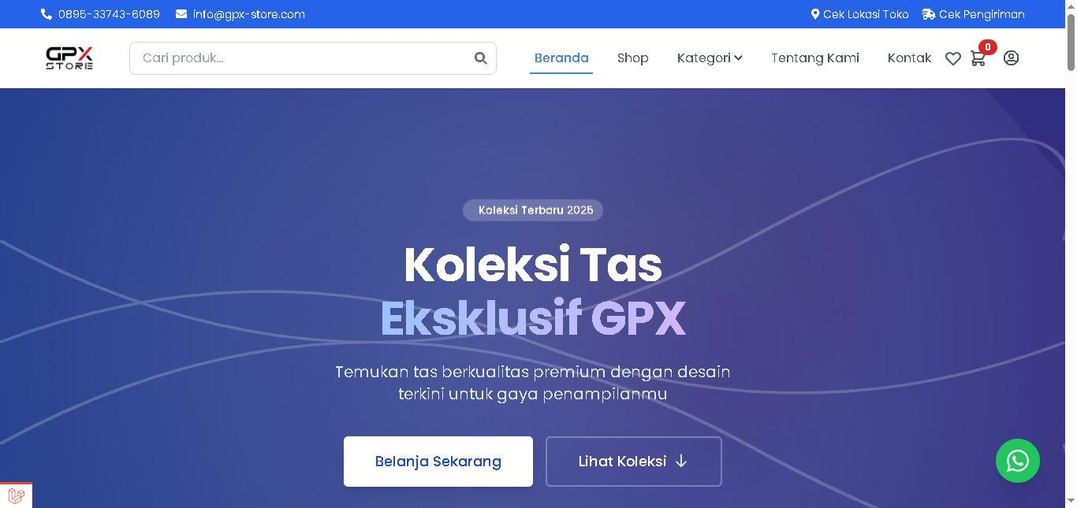

Halaman utama dari website GPX Store didesain secara modern dan informatif, dengan tujuan memberikan pengalaman belanja yang nyaman dan profesional kepada pengguna. Beberapa elemen penting yang ditampilkan :

#### Header Navigasi

* Menyediakan akses cepat ke:  
  + Informasi kontak (telepon & email),
  + Lokasi toko dan status pengiriman,
  + Menu utama seperti: Beranda, Shop, Kategori, Tentang Kami, dan Kontak.
* Juga terdapat ikon untuk:  
  + Favorit (wishlist),
  + Keranjang belanja,
  + Akun pengguna (login/register).

#### Search Bar (Pencarian)

* Memungkinkan pengguna untuk langsung mencari produk yang diinginkan dengan cepat.

#### Hero Section (Area Promo Utama)

* Menampilkan koleksi tas eksklusif terbaru 2025.
* Dilengkapi deskripsi pendek yang menjelaskan kualitas dan desain produk.
* Terdapat dua tombol penting (CTA):  
  + Belanja Sekarang: Mengarahkan langsung ke halaman shop atau produk.
  + Lihat Koleksi: Mungkin mengarahkan ke bagian katalog.

#### Desain Visual Menarik

* Background biru gradasi dengan garis lengkung memberi kesan elegan dan premium.
* Tipografi besar dan berwarna untuk menarik perhatian user.

#### Tombol WhatsApp

* Memudahkan pengunjung menghubungi admin/customer service secara langsung.

## Desain Masukan (Belum)

*Buatlah desain masukan disertai penjelasan secukupnya*

## Desain Keluaran (Belum)

*Buatlah desain keluaran disertai penjelasan secukupnya*

# LAMPIRAN

##### - Ringkasan Kebutuhan :

**Kebutuhan Fungsional**

*Tampilkan kebutuhan fungsional dalam bentuk tabel*

| KODE | KEBUTUHAN | KETERANGAN |
| --- | --- | --- |
| F-01 | *Menampilkan form pendaftaran member baru yang berisi isian data diri termasuk e-mail* | Form pendaftaran member baru berisi identitas utama seperti nama, seks, alamat dan email. |
| … | … | … |

**Kebutuhan Non Fungsional**

*Tampilkan kebutuhan non-fungsional dalam bentuk tabel*

| KODE | KEBUTUHAN | KETERANGAN |
| --- | --- | --- |
| NF-01 | Pencarian yang mudah dipahami oleh user dan hasilnya akurat | Fasilitas pencarian diberikan untuk setiap daftar yang dibuat, dengan fasilitas pencarian yang mudah digunakan.  Pencarian untuk 8sytem8 dilengkapi dengan operator > < , sedangkan string dilengkapi  dengan operator <> maupun mengandung bagian kata. |

##### Penjelasan mengenai metodologi penelitian yang digunakan

##### Time Schedule (jika diperlukan)

##### Flowchart (jika ada)